# Ръководство за използване на SoftUni Judge системата

В настоящото ръководство даваме насоки как се използва автоматизираната система „**SoftUni Judge**“ за изпращане и проверка на задачи по програмиране. Системата е достъпна от <https://judge.softuni.bg> с потребител и парола, същите като за <https://softuni.bg>.

## Система за автоматизирано тестване

Предаването на задачи за автоматизирано тестване се извършва **през Интернет** от сайта на **judge системата**: <https://judge.softuni.bg>.

* Задачите се тестват автоматизирано чрез **online judge система** чрез поредица от **тестове**. Всеки успешно преминат тест дава предвидените за него **точки** (когато е получен верен резултат при в рамките на позволеното време).
* **Тестовете**, с които judge системата проверява задачите, не се разкриват по време на състезание.
* Всеки участник влиза в judge системата със своя **потребител и парола** за сайта на СофтУни.
* Предаването на задачи и проверката стават в **реално време**. След изпращане на решение системата връща резултат след няколко секунди:
  + Брой присъдени **точки** (между 0 и 100), когато предаденият код се компилира успешно.
  + Или **съобщение за грешка** по време на компилация.
* За всеки от тестовете се получава информация **как е преминал теста**:
  + Правилен резултат (correct answer).
  + Грешен резултат (wrong answer).
  + Грешка / изключение по време на изпълнение (runtime error).
  + Превишено време (time limit).
  + Превишена памет (memory limit).
* Изходните резултати се проверяват от системата **символ по символ**.
  + Всяка запетайка, **излишен символ** или липсващ интервал носи **0 точки** на съответния тест.
  + Моля **не извеждайте излишна информация**, например текстове като „*Please enter N =*“, когато се изисква въвеждане на единично число. Това води до **0 точки**.
  + Ако в изхода се изисква да се отпечата число (примерно 25), **не извеждайте описателни съобщения** като „*The result is 25*“, а отпечатайте точно каквото се изисква.
* Системата поддържа **публично временно класиране** в реално време, достъпно за всички участници.
  + В класирането се вижда всеки участник какви точки има на всяка от задачите.
* За всяка задача системата пази **най-високият постигнат резултат**. Ако пратите по-лошо решение от предишното ви изпратено, системата няма да ви отнеме точки.

## Езици за програмиране

Автоматизираната judge система поддържа следните езици за програмиране:

* **C#** 6 – компилатор Microsoft Visual C# Compiler version 1.0.0.50618, 64-bit on Windows, C# версия 6
* **Java** 8 – компилатор javac 1.8.0, 64-bit on Windows
* **C** 99 – компилатор GCC 5.2 on Windows, MinGW-w64 среда
* **C++** 14 – компилатор GCC 5.2 on Windows, MinGW-w64 среда
* **JavaScript** 1.5 – Node.JS version 0.10.26, 64-bit on Windows (V8 engine, ECMA-262, 3rd edition)
* **PHP** 5.5 CLI– PHP version 5.5.15, 64-bit on Windows

## Примерна задача за тренировка – Min3Numbers

Дадени **са N числа**: a0, a1, …, aN-1. Да се намерят и отпечатат **трите най-малки** от тях.

### Входни данни

На първия ред от входа стои числото **N** – брой числа. На следващите N реда стои по **едно число**. Входните данни са коректни и в описания формат и не е необходимо да ги проверявате.

### Изходни данни

Изведете намерените **три най-малки числа**, в нарастващ ред, по едно на ред. Ако числата са по-малко от три, изведете колкото числа има, подредени от най-малкото към най-голямото.

### Ограничения

* **N** е цяло число в диапазона [1 … 10 000].
* Числата **a0, a1, …, aN-1** са цели, в диапазона [-100 000 … 100 000].
* **Време** за работа (time limit): 100 ms
* Лимит **памет**: 16 MB

### Примерен вход и изход

В таблиците по-долу са дадени примерни входове за програмата и съответните им изходи:

|  |  |  |  |  |  |  |  |  |  |  |  |  |  |
| --- | --- | --- | --- | --- | --- | --- | --- | --- | --- | --- | --- | --- | --- |
| **вход** | **изход** |  | **вход** | **изход** |  | **вход** | **изход** |  | **вход** | **изход** |  | **вход** | **изход** |
| 5  50  10  30  15  -5 | -5  10  15 | 2  222  111 | 111  222 | 1  20 | 20 | 6  -1  -2  -3  -4  -5  -6 | -6  -5  -4 | 3  1  2  3 | 1  2  3 |

### Решение на C#

Примерно решение на езика C#. Входът и изходът са от стандартната конзола:

|  |
| --- |
| **Min3Numbers.cs** |
| using System;  using System.Linq;  class Min3Numbers  {  static void Main()  {  int n = int.Parse(Console.ReadLine());  int[] numbers = new int[n];  for (int i = 0; i < n; i++)  {  numbers[i] = int.Parse(Console.ReadLine());  }    var smallest3Nums = numbers.OrderBy(i => i).Take(3);    foreach (var num in smallest3Nums)  {  Console.WriteLine(num);  }  }  } |

Ограничения за езика C# в judge системата:

* Поддържа се стандарта C# 6, компилатор Microsoft Visual C# Compiler, 64-bit on Windows.
* Ако се използват няколко класа, трябва да се поставят в един файл, един след друг. Може да има само един Main() метод.
* Не може да се ползват външни библиотеки извън стандартните за .NET Framework 4.6.
* Може да се използва външната библиотека [Wintellect.PowerCollections](https://powercollections.codeplex.com/).

### Решение на C++

Примерно решение на езика C++. Входът и изходът са от стандартната конзола:

|  |
| --- |
| **Min3Numbers.cpp** |
| #include <vector>  #include <iostream>  #include <algorithm>  using namespace std;  int main() {  int n;  cin >> n;  vector<int> numbers;  for (int i = 0; i < n; i++) {  int num;  cin >> num;  numbers.push_back(num);  }  sort(numbers.begin(), numbers.end());  int count = 0;  for (auto it = numbers.begin(); it != numbers.end(); ++it) {  cout << *it << endl;  count++;  if (count >= 3) {  return 0;  }  }    return 0;  } |

Ограничения за езика C++ в judge системата:

* Поддържа се стандарта C++ 14, компилатор GCC 5.2 on Windows (MinGW-w64).
* Не може да се ползват външни библиотеки извън стандартната за C++ библиотека STL.
* Типът long е 32-битов.

### Решение на C

Примерно решение на езика C. Входът и изходът са от стандартната конзола:

|  |
| --- |
| **Min3Numbers.c** |
| #include <stdio.h>  #include <stdlib.h>  int int_compare(const void *a, const void *b) {  return (*(int*)a - *(int*)b);  }  int main() {  int n;  scanf("%d", &n);  int* numbers = (int*)malloc(sizeof(int) * n);  for (int i = 0; i < n; i++) {  scanf("%d", &numbers[i]);  }    qsort(numbers, n, sizeof(int), int_compare);    int count = (n < 3) ? n : 3;  for (int i = 0; i < count; i++)  {  printf("%d\n", numbers[i]);  }    return 0;  } |

Ограничения за езика C в judge системата:

* Поддържа се стандарта C99, компилатор GCC 5.2 on Windows (MinGW-w64).
* Не може да се ползват външни библиотеки извън стандартната за C библиотека.
* Типът long е 32-битов.

### Решение на Java

Примерно решение на езика Java. Входът и изходът са от стандартната конзола:

|  |
| --- |
| **Min3Numbers.java** |
| **import** java.util.Arrays;  **import** java.util.Scanner;  **public** **class** Min3Numbers {  **public** **static** **void** main(String[] args) {  Scanner scan = **new** Scanner(System.***in***);  **int** n = scan.nextInt();  **int**[] numbers = **new** **int**[n];  **for** (**int** i = 0; i < n; i++) {  numbers[i] = scan.nextInt();  }    Arrays.*sort*(numbers);    **for** (**int** i = 0; i < Math.*min*(n, 3); i++) {  System.***out***.println(numbers[i]);  }  }  } |

Ограничения за езика Java в judge системата:

* Поддържа се стандарта **Java** 8, компилатор javac 1.8.0, 64-bit on Windows
* Не може да се ползват външни библиотеки извън стандартните в JDK 8.
* Трябва да имате точно един публичен клас с main(args) метод.
* Може да се ползват няколко класа, разположени в един след друг в сорс кода, но се изисква само един от тях да е публичен.

### Решение на JavaScript

Примерно решение на езика JavaScript. Входът се подава като масив от стрингове във функция solve(arr). Изходът се печата на конзолата:

|  |
| --- |
| **Min3Numbers.js** |
| function solve(arr) {  var numbers = arr.splice(1).map(Number);    numbers.sort(function (a, b) { return a - b; });  var smallest3Numbers = numbers.slice(0, 3);    for (var i in smallest3Numbers) {  console.log(smallest3Numbers[i]);  }  } |

Ограничения за езика JavaScript в judge системата:

* Поддържа се стандарта **JavaScript** 1.5 върху платформа Node.JS version 0.10.26, 64-bit on Windows (V8 engine, ECMA-262, 3rd edition).
* Трябва да се дефинира точно една функция solve(arr), която приема входните данни като масив от стрингове (по един стрингов елемент за всеки ред от входа).
* Ако се ползват няколко функции, те трябва да са вложени вътре в главната функция.
* Резултатът трябва да се отпечата на конзолата с console.log(…).

### Решение на PHP

Примерно решение на езика PHP. Входът и изходът са от стандартната CLI конзола (STDIN и STDOUT):

|  |
| --- |
| **Min3Numbers.php** |
| <?php  fscanf(STDIN, "%d", $n);  $numbers = **array**($n);  **for** ($i=0; $i < $n; $i++) {  fscanf(STDIN, "%d", $numbers[$i]);  }    sort($numbers);  $smallest3Numbers = array_slice($numbers, 0, 3);    **foreach** ($smallest3Numbers **as** $num) {  fprintf(STDOUT, "%d**\n**", $num);  }  ?> |

Ограничения за езика PHP в judge системата:

* Поддържа се **PHP** 5.5 CLI (command line interface), engine PHP version 5.5.15, 64-bit on Windows.
* Входните данни с четат от стандартния вход (файл с име STDIN).
* Резултатът се печата на стандартния изход (файл с име STDOUT).

### Линк SoftUni Judge системата – Min3Numbers

Задачата за намиране на **трите най-малки числа** е достъпна за тренировка и тестване в SoftUni Judge системата: <https://judge.softuni.bg/Contests/Practice/Index/132>.

## Изпращане на решение

Изпращането на решение става през потребителския интерфейс в SoftUni judge:

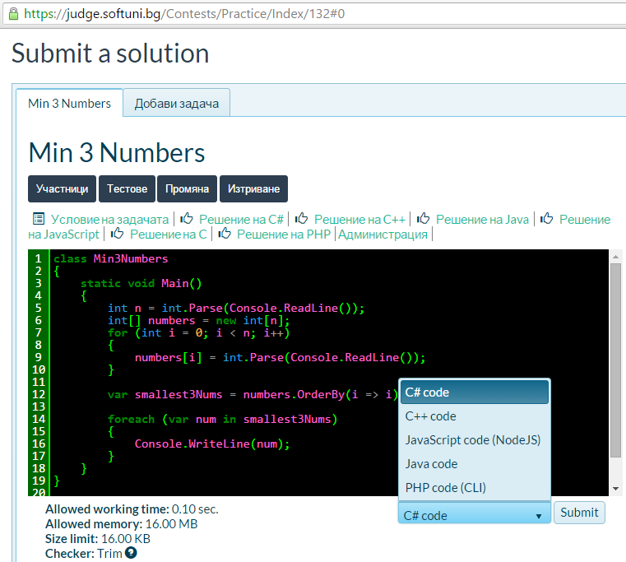

## Проверка на резултат

Резултатите от автоматизирано тестване на изпратените за проверка решения се появяват в таблицата под формата за изпращане на решение, няколко секунди по-късно:

